Министерство науки и высшего образования Российской Федерации

Федеральное государственное автономное образовательное учреждение высшего

образования

Национальный исследовательский университет ИТМО

Факультет инфокоммуникационных технологий

**Отчет**

**Основы web-программирования**

**Лабораторная работа №2-3**

**Реализация web-сервисов средствами Django REST framework, Vue.js,**

**Muse-UI**

**15 вариант**

Студент:

Осипенкова Анна Викторовна

Группа: K3342

Преподаватель:

Говоров Антон Игоревич

Санкт-Петербург

2020

**Цель работы:**

Овладеть практическими навыками и умениями реализации web-сервисов средствами Django REST framework, Vue.js, Muse-UI.

**Задание:**

Реализовать сайт используя вышеуказанные технологии, в соответствии с практическим заданием.

*Практическое задание*

Создать программную систему, предназначенную для администратора альпинистского клуба. Альпинистский клуб организует восхождения в разных точках мира. Система должна обеспечить сохранение информации о хронике восхождений.

Для каждого восхождения формируется группа. В состав группы могут входить альпинисты из других клубов. Поэтому нужно иметь информацию о каждом клубе (название, страна, город, контактное лицо, e-mail, телефон). Необходимо иметь описание маршрута и продолжительность восхождения. Необходимо обеспечить сохранение даты/времени начала и завершения каждого восхождения (планируемого и фактического), имен и адресов участвовавших в нем альпинистов, названия и высоты горы, страны и района, где эта гора расположена. После завершения восхождения фиксируется информация об успешности восхождения для каждого участника и группы в целом. При возникновении нештатных ситуаций необходимо указать для каждого участника, что случилось (травма, пропал без вести, летальный исход) и в пояснении о группе дать подробности.

Администратор должен иметь возможность:

- добавления сведений о новом альпинисте, новой вершине;

- изменения сведений об альпинистах и вершинах;

- формирования новых групп и внесения всей информации после завершения восхождения группой.

Перечень возможных запросов:

1. Показать список альпинистов, осуществлявших восхождение в указанный интервал дат;
2. Показать список восхождений (групп), которые осуществлялись в указанный пользователем период времени ;
3. Предоставить информацию о том, сколько альпинистов побывали на каждой горе;
4. Предоставить данные о вершинах, если на них не было восхождений;
5. Показать информацию о количестве восхождений каждого альпиниста на каждую гору.

Необходимо предусмотреть возможность получения отчета, в котором для каждой горы отражается список групп, осуществляющих восхождение, в хронологическом порядке в заданный период времени. Для каждого восхождения выводится информация о количестве в членов группе и итоговое значение по участникам по всему отчету.

**Выполнение работы:**

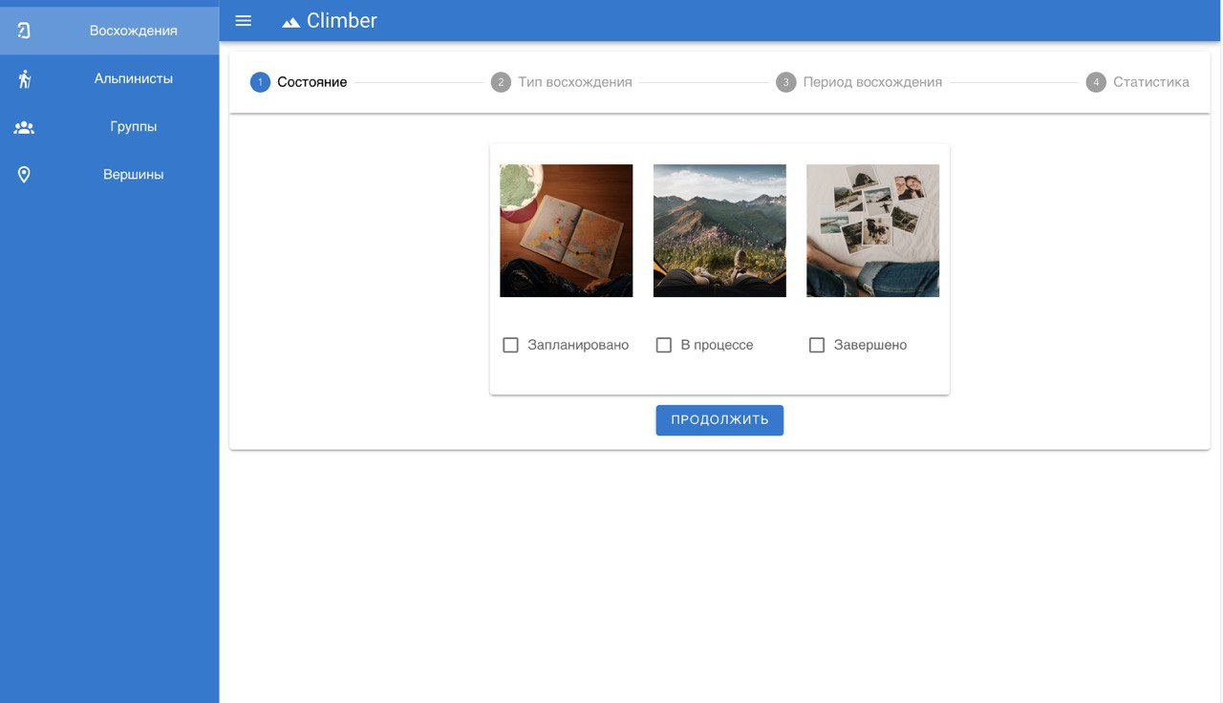Приложение называется Climber, содержит 4 раздела: восхождения, альпинисты, группы, вершины.

*Рис. 1 – header.*



*Рис. 2 – вкладка с разделами.*

*Восхождения:*

В этом разделе пользователь может узнать о информацию о восхождениях. Чтобы это сделать необходимо задать несколько параметров: состояние (запланировано восхождение, в процессе или завершено) – указывается с помощью отметки внутри бокса; тип восхождения (групповое или одиночное) - указывается с помощью отметки внутри бокса; период восхождения (даты) – отображается как два календаря, в одном из которых необходимо отметить дату начала восхождения, а в другом дату окончания восхождения. После ввода всех необходимых параметров выводится вся информация о восхождении.

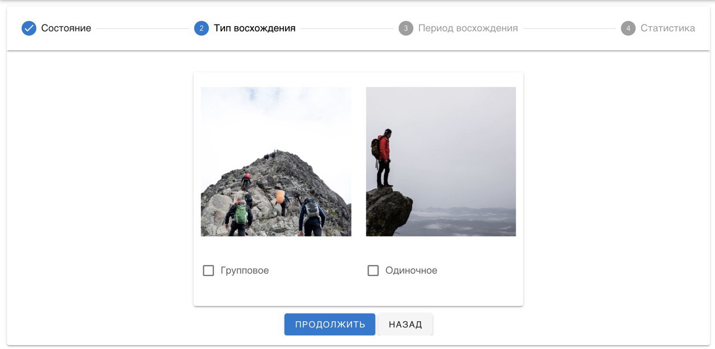*Рис. 3 – страница выбора состояния восхождения.*

*Рис. 4 – страница выбора типа восхождения.*

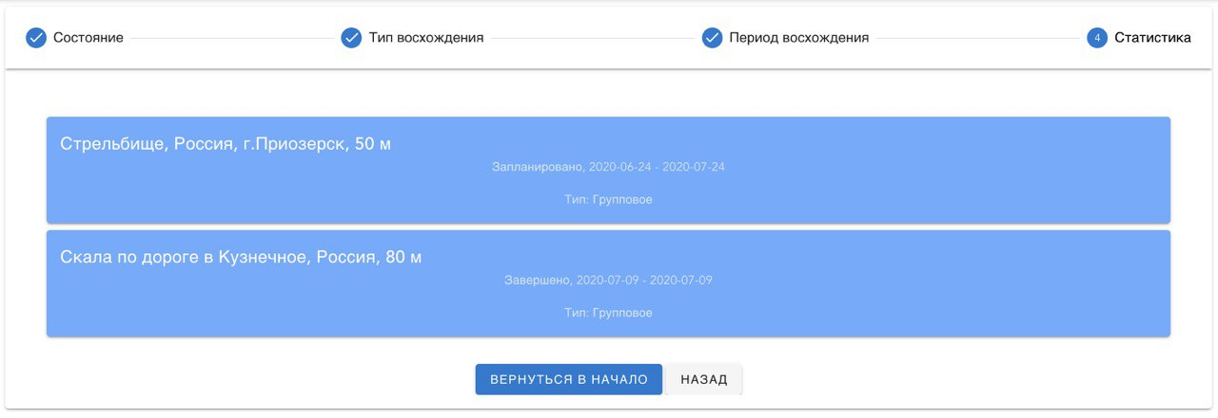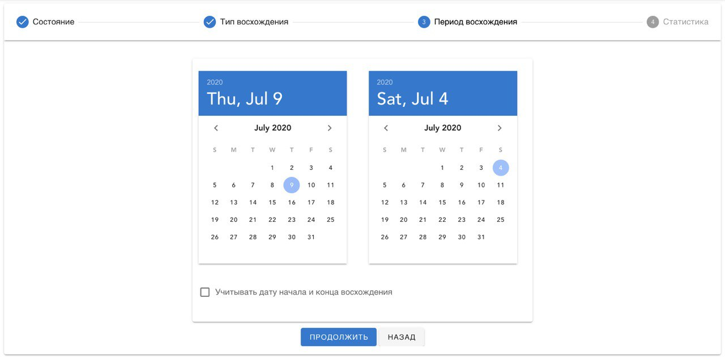*Рис. 5 – страница задания периода восхождения.*

*Рис. 6 – страница статистики (отображение восхождений, соответствующих заданным ранее параметрам).*

*Альпинисты:*

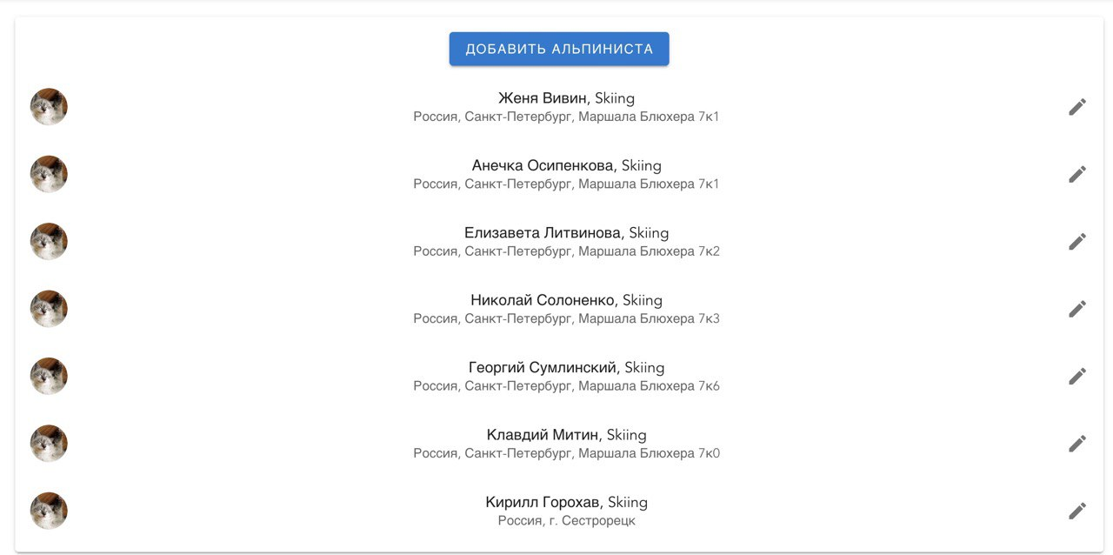Этот раздел содержит список альпинистов и информацию о них (фото профиля, имя, адрес, хобби). Есть возможность добавить нового альпиниста в список, указав необходимые данные: имя, фамилия, имя пользователя, адрес, e-mail, пароль, возраст, интересы (все поля обязательные). В список альпинист сохраняется с помощью кнопки «Добавить». Информацию о любом альпинисте можно изменить с помощью значка редактировать (карандаш).

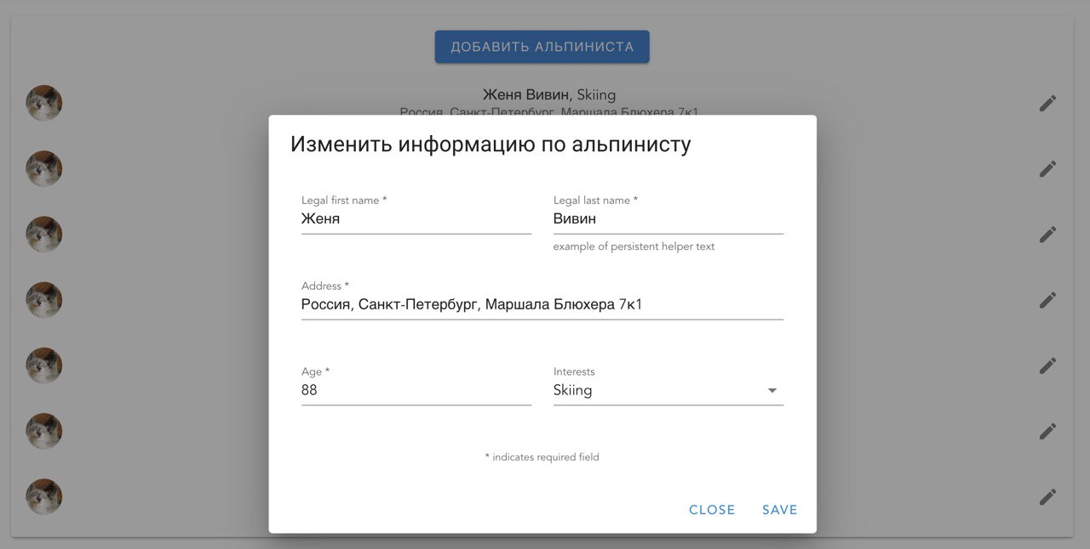*Рис. 7 – список отелей.*

*Рис. 8 – страница изменения информации об альпинисте.*

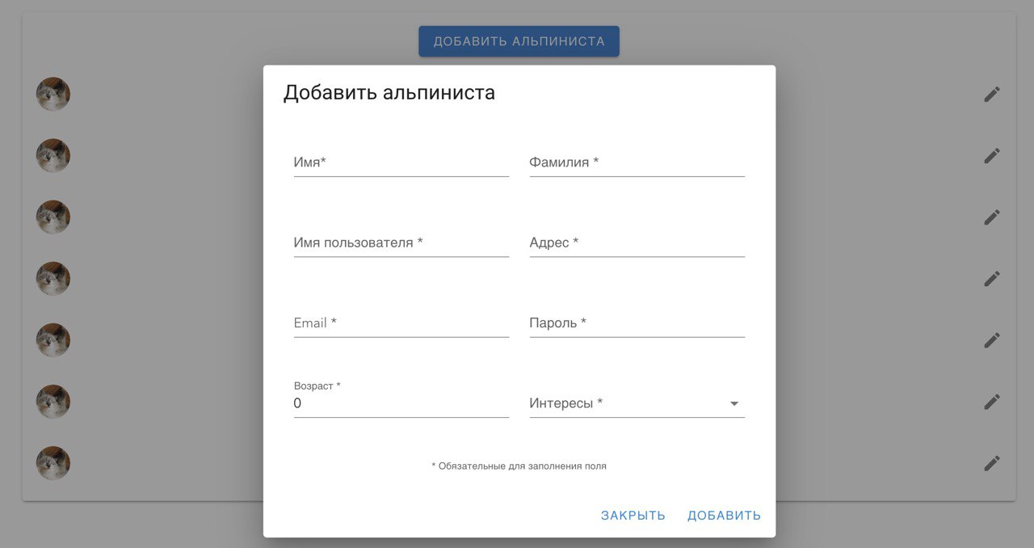*Рис. 9 – страница добавления нового альпиниста.*

*Группы:*

Здесь выводится список существующих групп. Есть возможность добавить новую группу, введя ее название и выбрав участников из списка альпинистов. Кнопка «Добавить» сохраняет созданную группу в список.

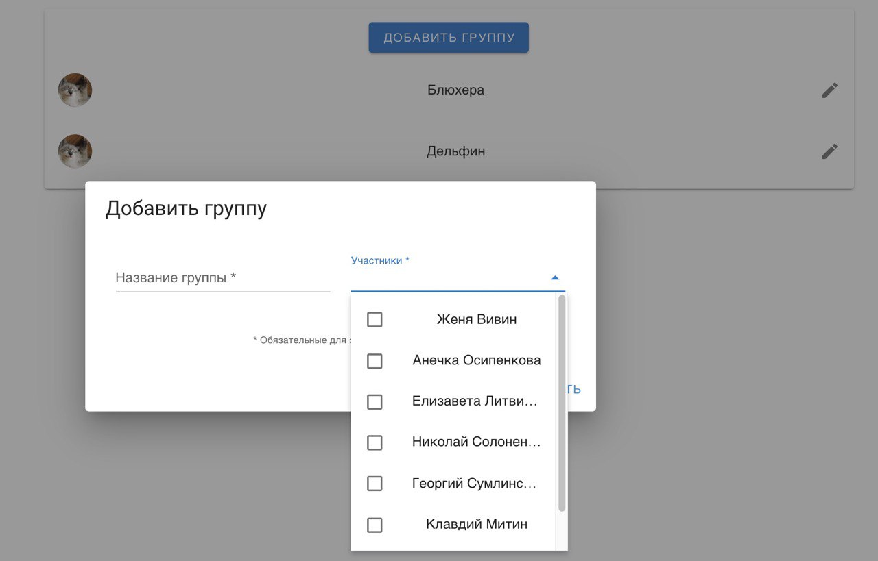*Рис. 10 – список групп.*

*Рис. 11 – добавление новой группы.*

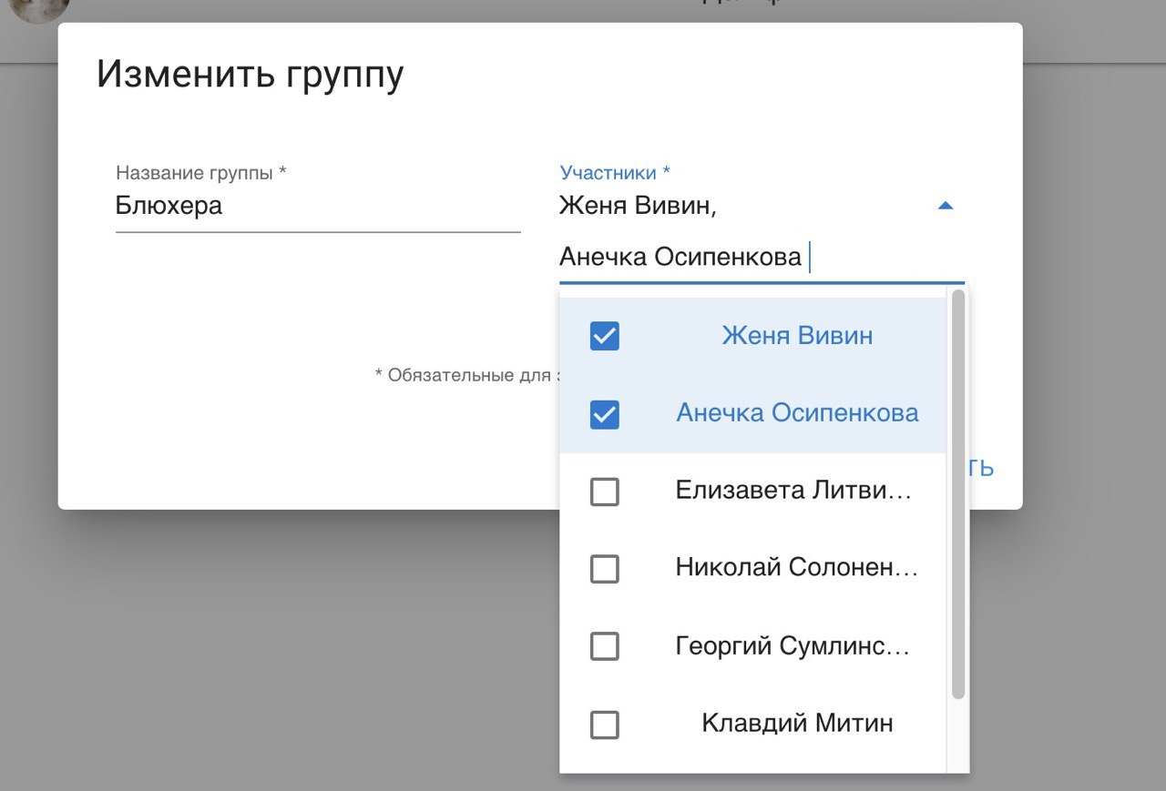*Рис. 12 – изменение информации о группе.*

*Вершины:*

В этом разделе список вершин, покоренных и непокоренных, а также информация о вершинах: название вершины, высота вершины, статус вершины (покорена или не покорена). Информацию о вершине можно отредактировать.

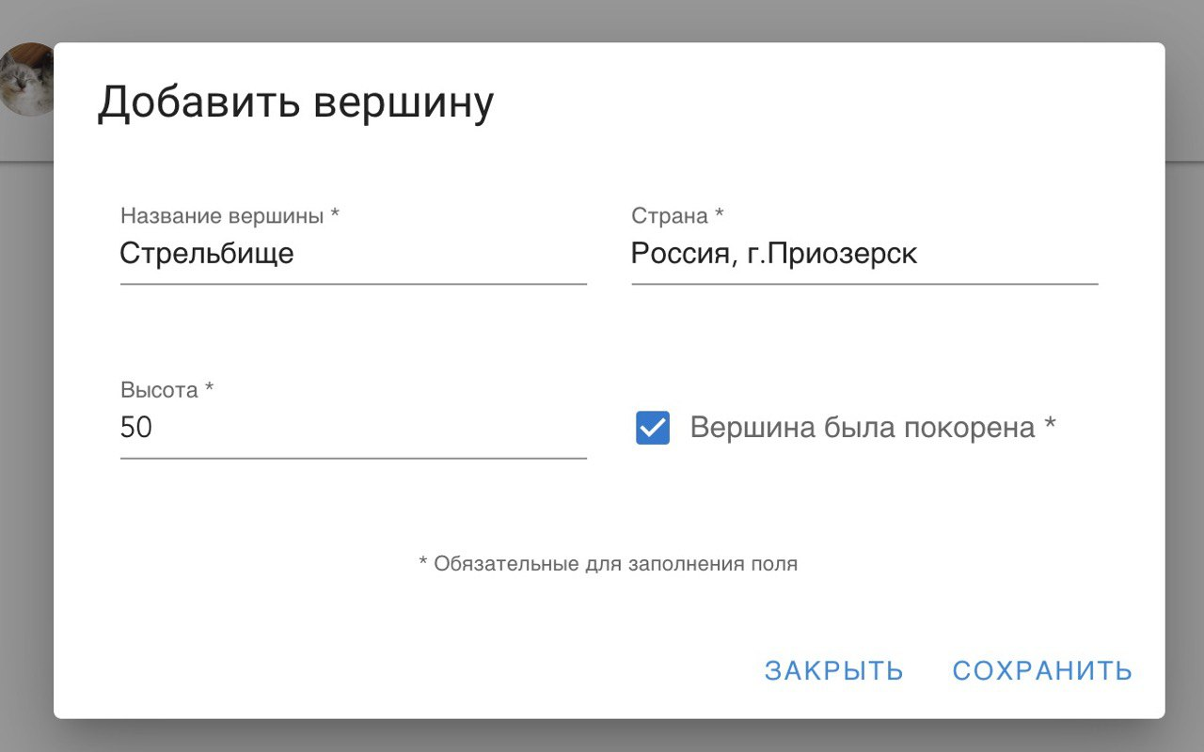*Рис. 13 – список вершин.*

*Рис. 14 – добавление новой вершины.*

**Вывод:** в ходе лабораторной работы я получила практические навыки и уменияпо реализации web-сервисов средствами Django REST framework, Vue.js, Muse-UI.